Jardin Infantil “Le Petit Enfant”

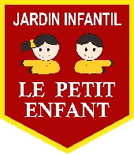
Docente: | Nathaly Campusano
Asistente: | Jessica Gálvez
Curso: | 2 nivel de transición
Fecha: | 4 | 5 | 2020

“GUÍA DE TRABAJO EN CASA”

-NOMBRE DEL ESTUDIANTE:_________________________________________________________________________________________

Unidad temática Mayo: “Mes del Mar”

Lunes 04 de Mayo:

Actividad n°1: Usando tu dedito índice y témpera rellena el pez con huellas de colores. Colorea con lápiz el resto de la imagen

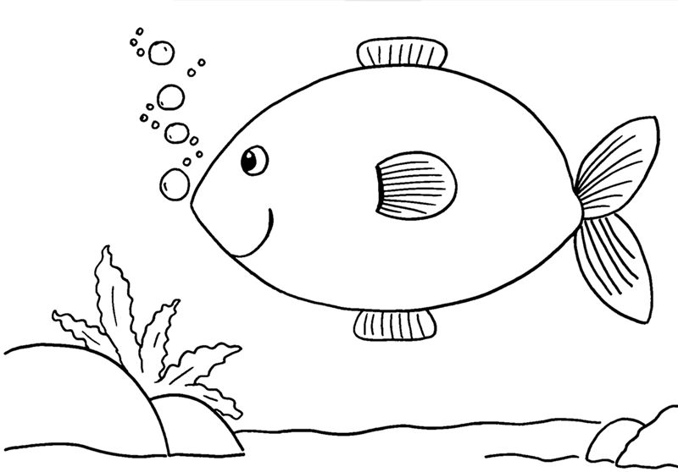

Actividad n°2: Seguimos conociendo nuestro alfabeto. Con ayuda de un plumón (lápiz scripto) rellena las letras con puntitos.
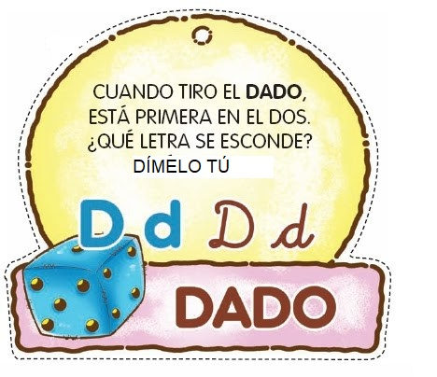
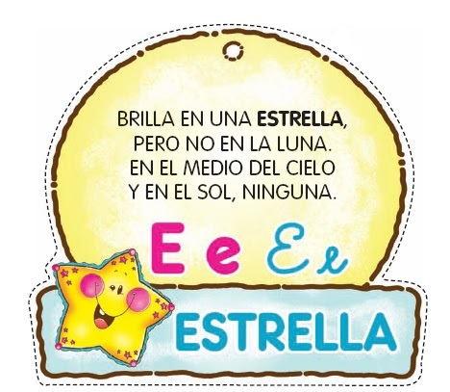


Martes 05 de Mayo:

Actividad n°1: Con lápiz grafito completa las espinas de los pescados. Colorea sus colas y cabezas.

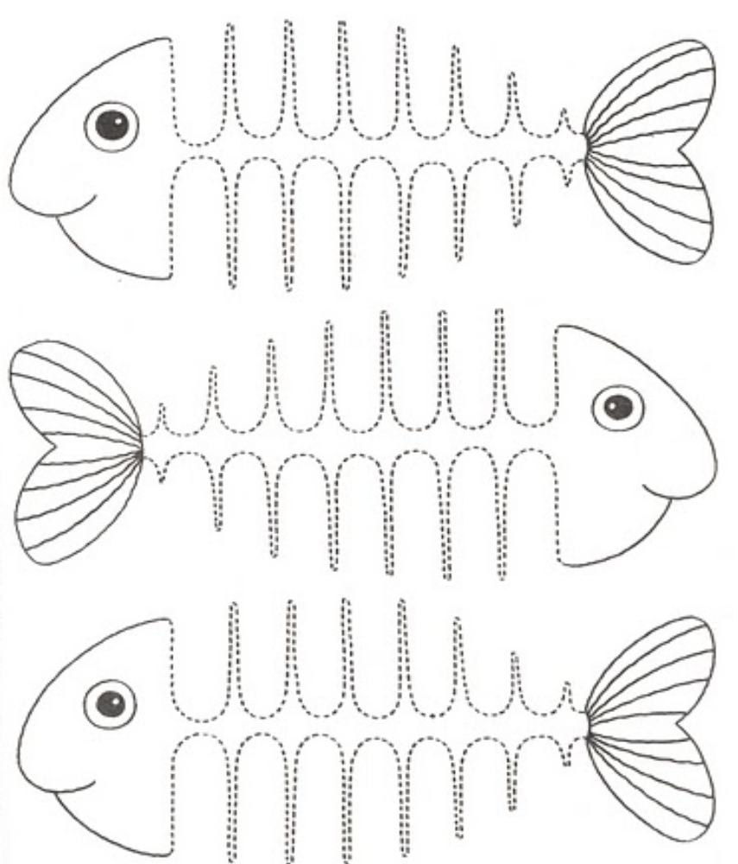

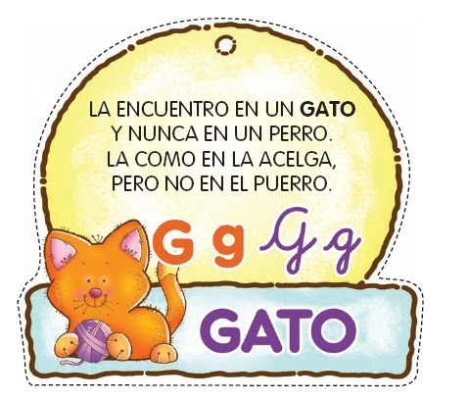
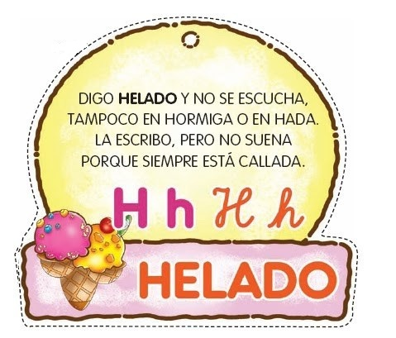
Actividad n°2: Repasa las letras con plumón (lápiz scripto)
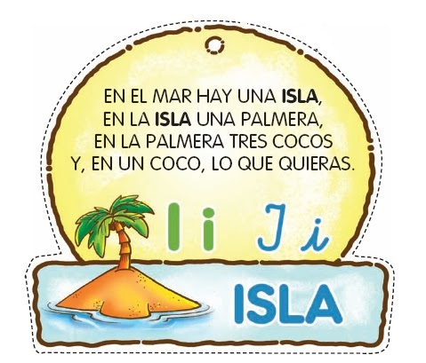




Miércoles 06 de Mayo
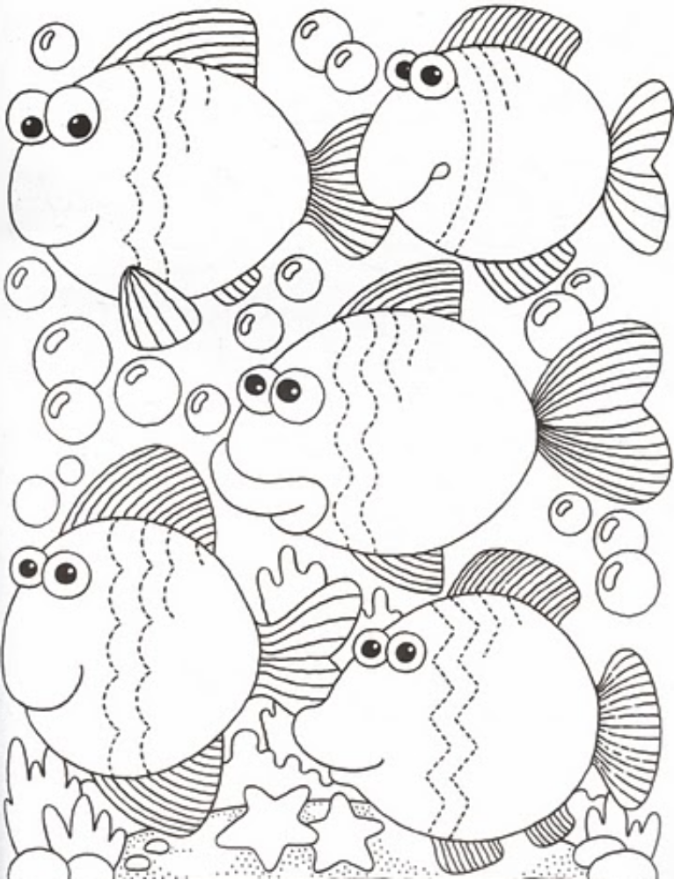
Actividad N°1:

Repasa y completa las diferentes escamas de los peces con lápiz grafito.

Colorea sus aletas y el resto del dbujo.

Actividad n°2: Te presento 3 manualidades de animalitos del mar, para que hagas en casa con ayuda de un adulto. Elige una solamente.
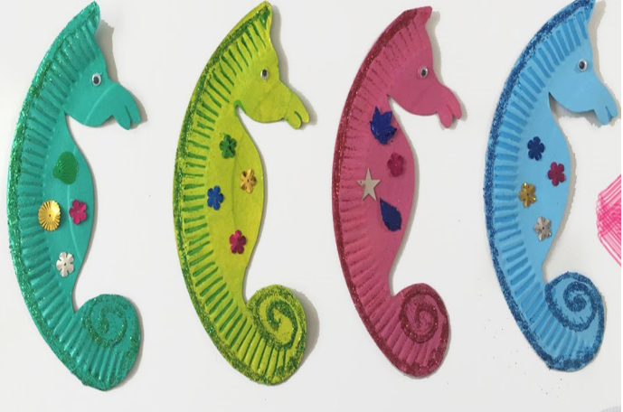
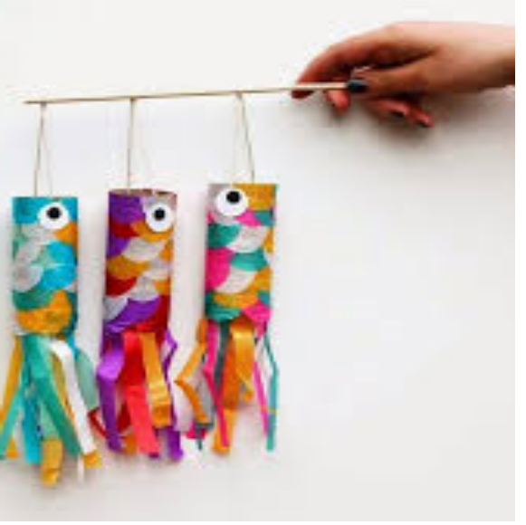
-Usando un plato de cartón, se marca y corta un caballito de mar.

-Luego pintarlo con tempera, dejar secar. - - -Dibujar un ojito y decorar como quieran el cuerpo.

Ya tienes tu caballito de mar.

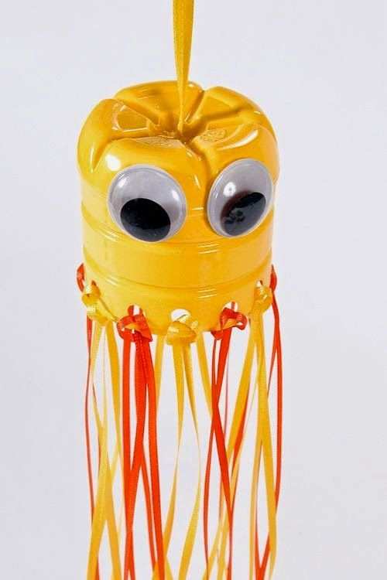
-Corta el fondo de una botella.

-Hace agujeros por la orilla.

-Pinta con témpera

-Cuando este seco dibuja o pega ojitos.

-Cuelga tiritas de papel o género en los agujeros.

Ya tienes una medusa!

-Corta circulos de papel de colores (cartulina o papel lustre). Si no tiene puede colorear circulos de papel.
- Usando un tubo de papel higiénico pega los circulos en él.
- Corta dos circulos blancos y hacele un circulo negro al centro, serán los ojos del pescado.
- Corta tiritas de papel para las colas
- Una brocheta será la caña de pescar y usando hilos colgaremos los pescados.

Puedes hacer los que quieras!!!
Jueves 07 de Mayo:

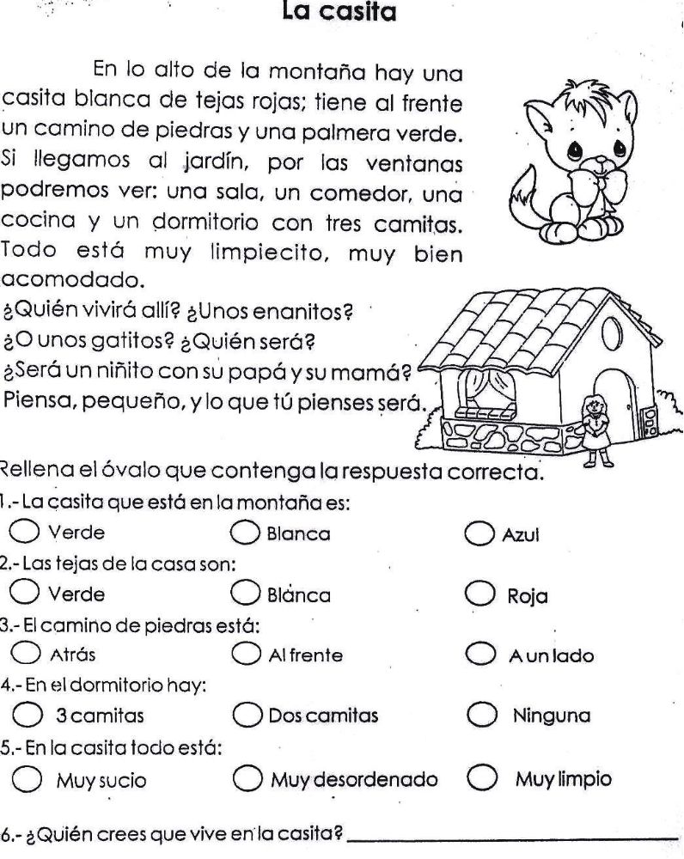
Actividad n°1: Comprensión lectora. Escucha la lectura y responde las preguntas.

Actividad n°2: Rutina de ejercicios

En: https://www.youtube.com/watch?v=zYhzTHw5-7o es una rutina de ejercicios que pueden hacer con un adulto acompañandolos.

Viernes 08 de Mayo:

Actividad n°1: Escribe tu nombre:

-
-
-

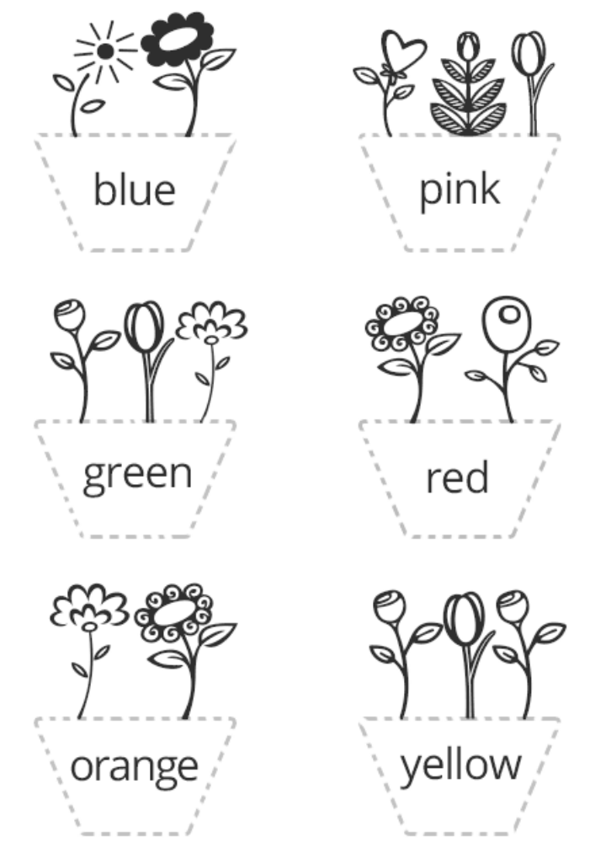
Actividad n°2: Inglés . El adulto dice los colores en Inglés, luego el alumno/a repite. Colorea.

Pronunciación correcta:

BLUE/ BLU/AZUL

PINK/ PINK /ROSADO

GREEN/ GRIIN/ VERDE

RED/ RED/ ROJO

ORANGE / ORENDCH / NARANJA

YELLOW/ IÉLOU / AMARILLO

